Из воспоминаний Рыкова Владимира Николаевича

Мой отец, Рыков Николай Максимович, родился 19 декабря 1920 года в селе Павло-Антоновка, Тоцкого района, Оренбургской области, в крестьянской семье. Его родители отец - Максим Андреевич и мать - Мария Максимовна до революции и после нее (до 1929 года) занимались единоличным сельским хозяйством. Максим Андреевич был участником 1-й Мировой войны.

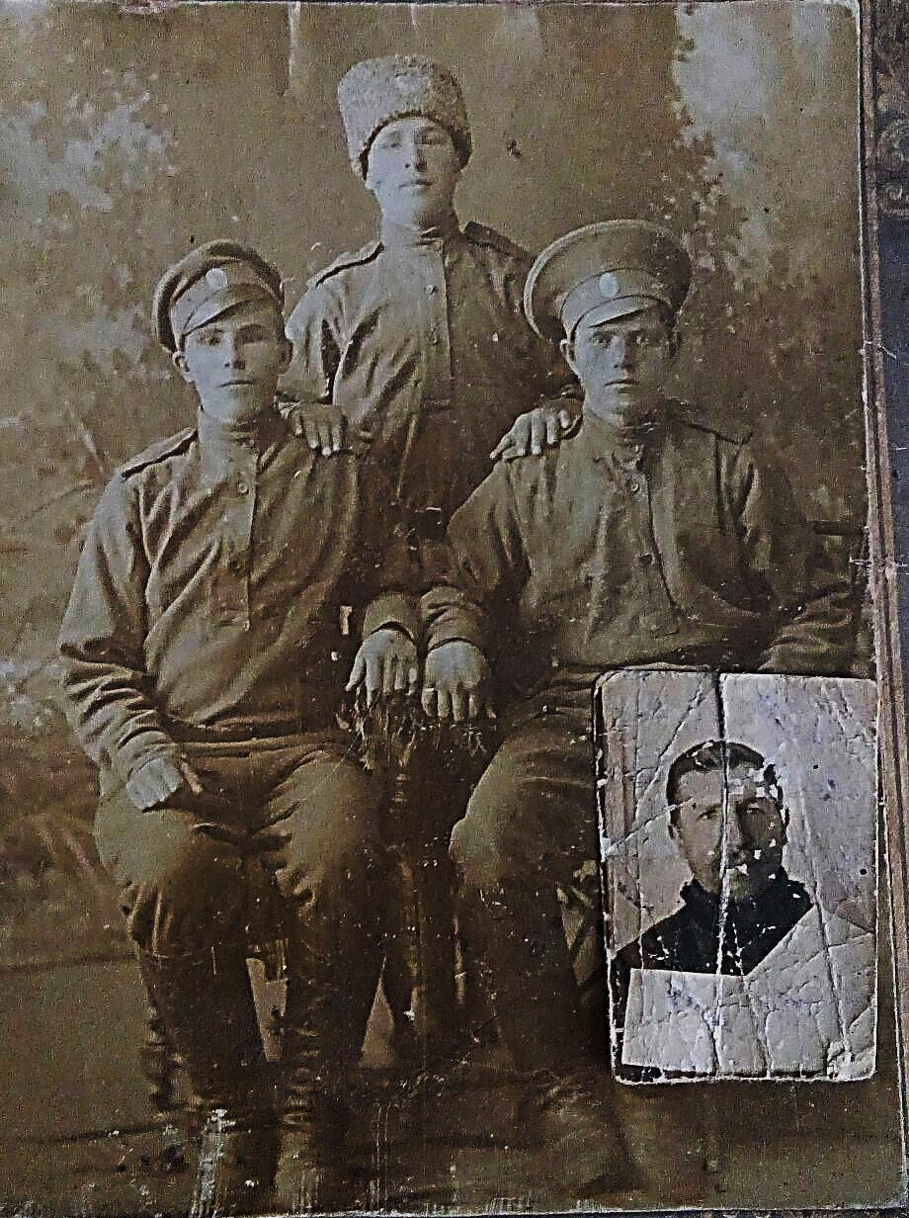
В середине стоит Рыков Максим Андреевич

К сожалению, не сохранились данные, на каких фронтах воевал Максим Андреевич. Однако вихрь Гражданской войны захватил и его. Он участвовал в боях за Крымский полуостров. В составе ударной группы 6-й армии РККА, которая 8 ноября 1920 года, в 12-градусный мороз, по пояс в воде форсировала озеро Сиваш и с боем закрепилась на Литовском полуострове, создав плацдарм для дальнейшего развития наступления Красной Армии в сторону Севастополя. Затем воевал в составе 1-ой Конной Армии Буденного. Вернулся домой со сквозным пулевым ранением легкого и тяжелой болезнью - плевритом, от чего и умер, впоследствии, в 1965 году.

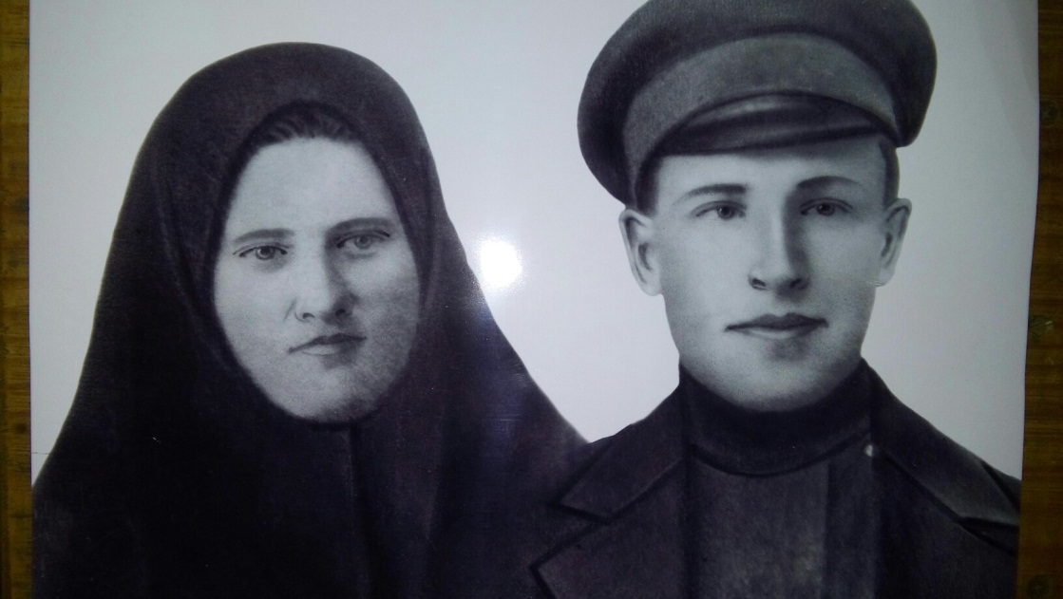
Рыковы Мария Максимовна и Максим Андреевич. 1920-1930-е годы.

В семье папа был третьим ребенком. После него родились еще трое - две сестры и брат.
В октябре 1930 года, через полгода после рождения младшей - Любы, скончалась мать, а через некоторое время, в возрасте 10 лет скоропостижно умирает брат. Все заботы о детях легли на деда. Дедушка был глубоко верующий человек. И это во многом определяло, видимо, характер жизни его детей, в плане моральном и нравственном. Но совершая религиозные обряды, он никогда не принуждал к вере своих детей и, тем более нас.
Жили очень тяжело, как и все сельчане. В деревне царила нищета, самый настоящий голод, свирепствовали болезни. С 10-ти лет папа начинает трудиться в колхозе подпаском, погонщиком быков, зарабатывая трудодни и помогая семье.
Чтобы не поранить ноги по жнивью при выпасе скота, так как не было обуви, старшая сестра - Мария, вязала толстые носки, а дед обшивал их по низу кусками брезента. Одновременно с работой в колхозе, папа учится в начальной сельской школе, где в 1935 году оканчивает 5 классов. В стремлении вырваться из нужды и оказать помощь семье, отец в июне 1936 года вербуется на строительство железной дороги Соль-Илецк - Уральск. Работает рабочим, стрелочником, затем возвращается домой. Работает секретарем правления колхоза. Вступает в комсомол, избирается секретарем комсомольской ячейки села. С марта 1938 г. трудится вначале в Тоцком райкоме комсомола - управляющим делами, а затем агентом Тоцкого райуполкомзага. В апреле 1939 года по направлению райкома комсомола едет на ударную комсомольскую стройку - Домбаровскшахтстроя, где работает забойщиком, а затем бригадиром забойщиков шахты.
Здесь, в Домбаровке, встречает свою первую и единственную любовь - Симонову Марию, - бойкую девушку из села Логачёвка Тоцкого района, которая также прибыла по путевке комсомола и работала машинистом подъемной машины шахты. Ее отец - Тимофей Петрович, погиб в 1920 году на братоубийственной Гражданской войне. В 1939 г. от голода умирает мать - Вера Федоровна (до замужества Овчинникова). Маша воспитывается у своей тетки - сельской учительницы Овчинниковой Анастасии Федоровны, которая помогает ей не потеряться, выжить. До направления в Домбаровку, Mария работала в селе зав. клубом, была комсомольской активисткой, оказывала посильную помощь голодающим.
В июле 1939 года родители регистрируют свой брак. Летом -1940 г. в Домбаровку перебирается Максим Андреевич с двумя младшими дочерями (старшие - Мария и Клавдия выходят замуж), а 25 сентября этого же года Домбаровским РВК Чкаловской области папу призывают на службу в Красную Армию в погранвойска.

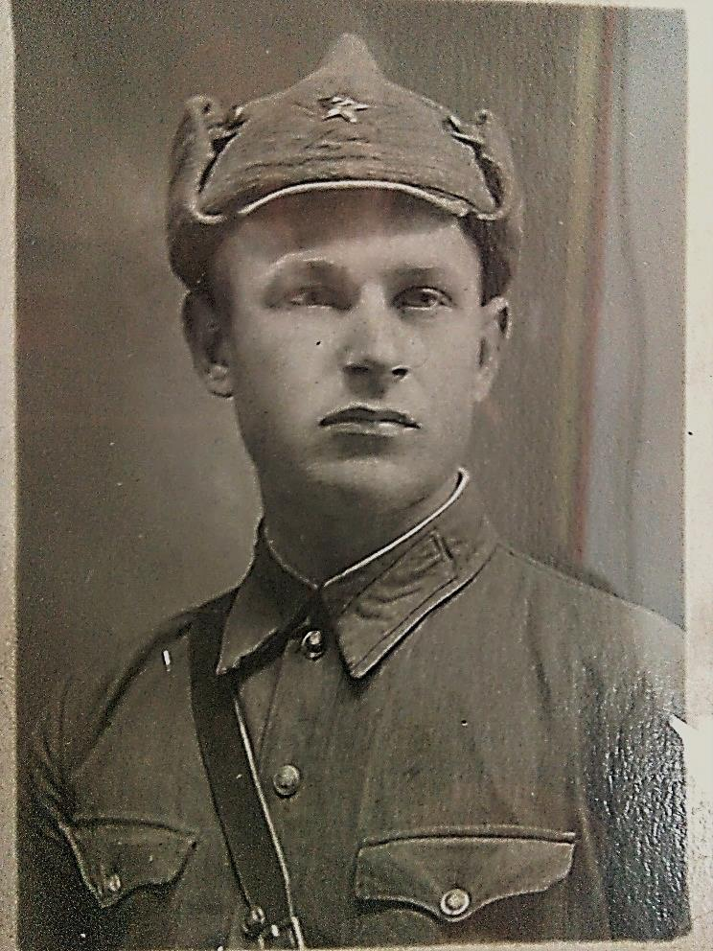
1940-1941 г.г.

Служить пришлось на погранзаставе в Молдавии, в составе 25 Кагульского погранотряда войск НКВД, который охранял участок государственной границы с Румынией протяженностью более двухсот километров, проходящей по линии р. Прут.
Здесь, рано утром, 22 июня 1941 г., встретил самое первое начало Великой Отечественной войны. Нападение врагов было массированным и прицельным. Пограничные заставы первыми вступили в бой с численно превосходящими силами противника в живой силе и технике. Особенно напряженные бои велись в течение первых двух дней военных действий, почти без поддержки частей Красной Армии.
Умелыми и решительными действиями бойцы отряда отбросили превосходящие силы противника за р. Прут, не дав возможности захватить переправу. Бои продолжались в течение 22 и 23 июня 1941 года. В результате активных и решительных действий было уничтожено и рассеяно несколько батальонов пехоты противника.
Силы бойцов таяли. Однако командование пограничного отряда просило держаться до подхода частей Красной Армии. Очень важно было не допустить захвата противником мостов. И пограничники держались. Никакой паники. Уже шла вторая неделя кровопролитных боёв. Продукты питания ещё были, но возникли трудности с боеприпасами. На десятые сутки пришёл приказ взорвать мосты. Пограничники выбили противника из окопов близ переправы и с помощью сапёров выполнили поставленную задачу.
За период боевых действий по обороне государственной границы на реке Прут 25-м Кагульским пограничным отрядом уничтожено 3047 и захвачено в плен 75 солдат и офицеров противника. Кроме того, полк захватил много оружия, боеприпасов, другие трофеи.
Со 2 июля 1941 года 25-й Кагульский погранотряд, согласно приказу начальника войск НКВД Южного фронта, был выведен из боя и приступил к выполнению задач по охране тыла действующей армии в составе пограничного полка.
В дальнейшем погранотряд до 5 августа 1941 года оборонял город Бендеры, железнодорожную станцию Затишье и село Цебриково. С 12 августа 1941 на погранотряд были возложены задачи по обороне города Николаева. В последующем до 14 июля 1942 года, отходя с частями Красной Армии, полк вышел на реку Молочная, где обеспечивал переправу и охрану мостов, а так же нес службу по охране тыла 9-й и 56-й армии Южного фронта (Куйбышево - Таганрог; Красный Сулин - Новошахтинск - Ростов-на-Дону).
Во время очередного боя 20 августа 1942 года папа получает сквозное пулевое ранение левой нижней части голени с повреждением сухожилия.

Наградной лист

В декабре 1942 года, после лечения в эвакогоспитале, комиссуется из армии как негодный к несению службы, с переаттестацией через 6 месяцев. Возвращается на костылях в Домбаровку.
В этот период на жизненном пути отца встречается замечательный человек, дружба, поддержка и советы которого определяют его судьбу на всю жизнь. Это заместитель начальника Домбаровского РО НКВД Байбулатов С. Он предложил отцу пойти на службу в милицию. Уже 4 января 1943 г. папа пишет заявление о приеме его на службу. Пока шло оформление, работает в Домбаровском райисполкоме, одновременно усиленно тренируя и разрабатывая ногу, чтобы избавиться от костылей и хромоты. Его труды увенчались успехом, походка стала ровной. И только близкие родственники, а потом и мы, дети, знали, что такое рана отца и какие он испытывал боли.

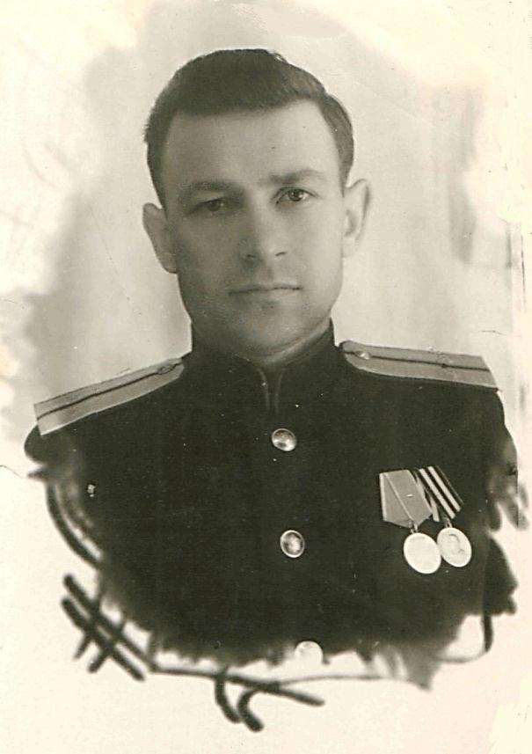
1945-1950 г.г.

Служба в органах внутренних дел началась 18 сентября 1943 года с должности участкового уполномоченного, а затем - старшего оперативного уполномоченного уголовного розыска Домбаровского РО НКВД. В мае 1945 года, как перспективного сотрудника, имеющего хорошие показатели в оперативно-служебной деятельности и обладающего необходимыми деловыми качествами, его переводят с повышением в Оренбург на должность заместителя начальника ОУР горотдела милиции.

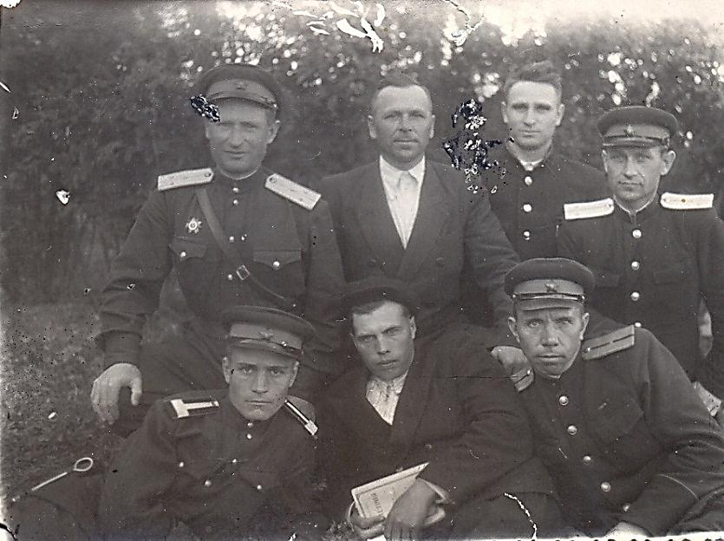
Сотрудники 4-го отделения милиции г. Чкалова.
Во втором ряду крайний справа Рыков Н.М.

С того времени более 17 лет его жизнь будет связана с уголовным розыском, как одного, из непосредственных руководителей этой службы в городе Оренбурге и в области.
Год 1945 был знаменателен не только началом нового этапа в служебной деятельности, но и рождением сына - Геннадия. Первая дочь – Лидия, родилась в октябре 1943 года в Домбаровке, ну а в декабре 1947 года родился я. Жили мы тогда большой семьей, в восемь человек, в маленькой двухкомнатной квартире, около 20-ти квадратных метров, в старом двухэтажном доме на Аренде (сейчас на этом месте располагается гараж ХОЗО УВД). В 1949 году уходит из семьи одна из сестер папы - Александра, вышла замуж за сына Форштадского казака Савинова Алексея Андреевича, фронтовика-артиллериста, а в 1951 году - самая младшая сестра Люба, которую увезет в Орск демобилизованный из Армии Лещенко Михаил. В 1953 году увозит к себе в село Чеботаревка, Ташлинского района больного отца старшая сестра Мария, муж которой Иван Васильевич Поляков в годы войны пропал без вести, а на руках было двое парней...
На новом месте отец с головой окунулся в работу. В это послевоенное время оперативная обстановка в городе была сложная. Что такое полная тревог и опасностей жизнь сотрудника уголовного розыска, а тем более руководителя этой службы, знают только те, кто непосредственно связан с ней.

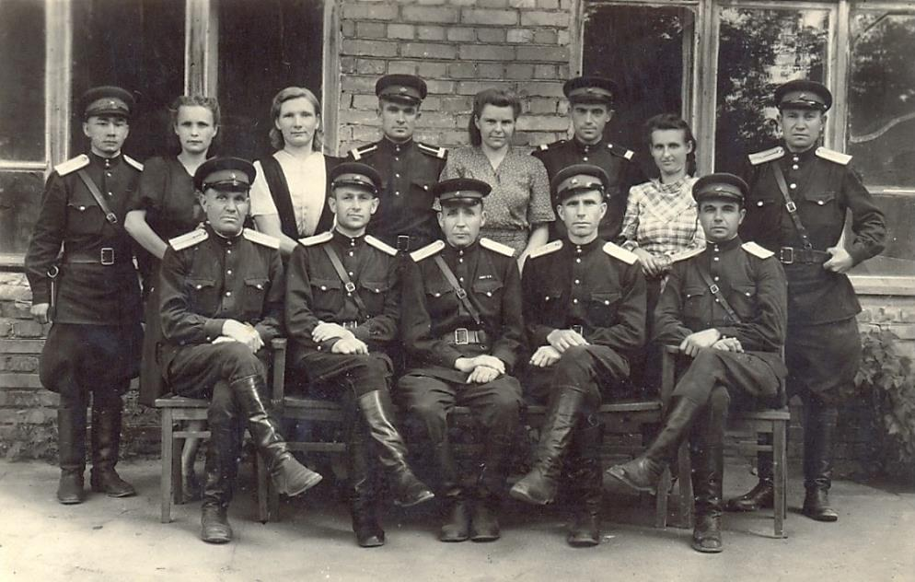
Личный состав 5-го отделения милиции г. Чкалова. Май 1949 г.
1-й ряд сидят, 2-й слева направо Рыков Н.М., заместитель начальника, посередине – Слащинин Иван Евстигнеевич – начальник отделения.
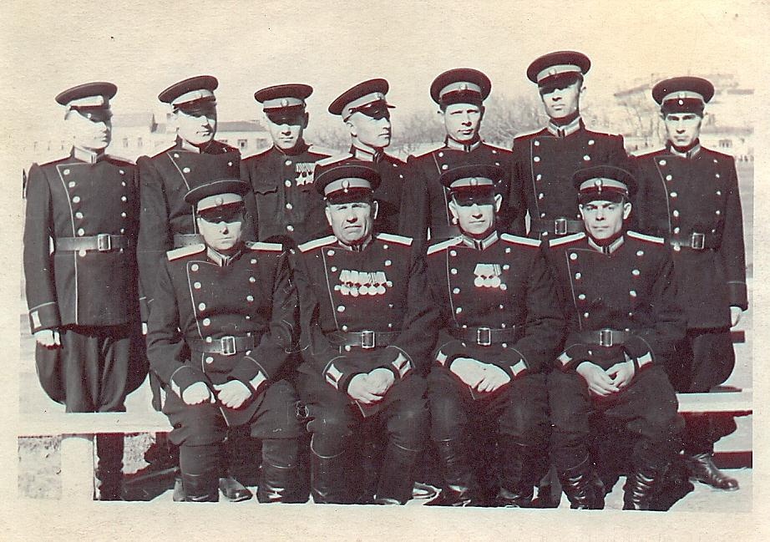
Личный состав отдела Уголовного розыска по г. Оренбургу.
1-й ряд сидят, слева направо: Росшевский, Стоянов, Рыков, Пичугин.
2-й ряд стоят, слева направо: Воронцов, Башкиров, Висков, Караськин, Тыльцев, Вишняков, Гайнутдинов.

Вот несколько эпизодов:
Когда мы жили в доме на Аренде, мама как-то поздно вечером заметила мужчину, который пытался скрываться за воротами в глубине двора. В это время ожидали возвращения с работы папы. Она сказала об этом деду, дед через окно вылез на улицу и встретил отца. Когда этого мужчину задержали, то оказалось, что действительно планировалось покушение на отца.

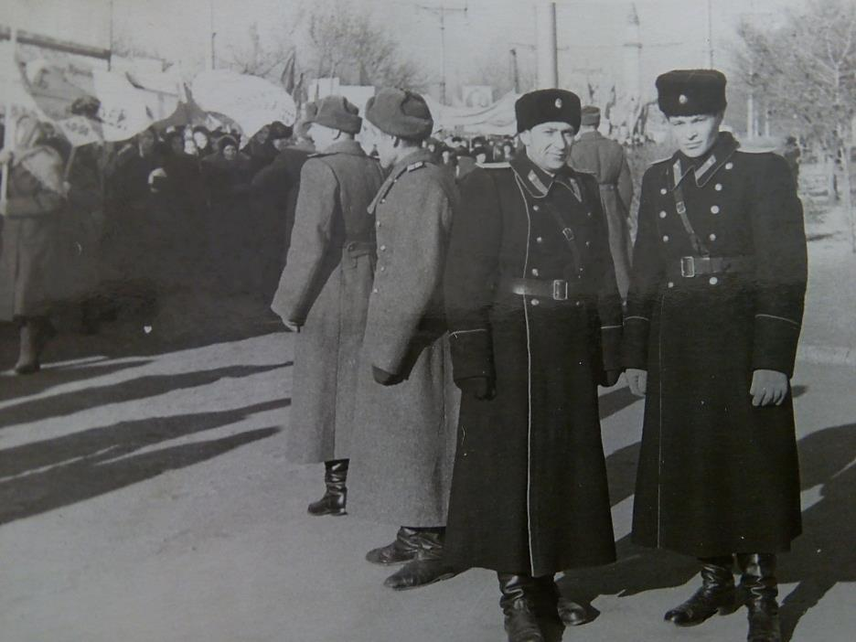
В оцеплении на демонстрации. 1950 г.

Хорошо врезался в память такой случай. Мы в этот период жили в доме по улице Чичерина, 34. Двор был обнесен кирпичной стеной метра 3 - 4 высотой и въездные ворота посередине дома в виде арки. Играя во дворе с ребятами, увидел отца и с ним еще нескольких милиционеров, которые вбегали во двор. В это время из подвала, где находились квартиры, выскочил какой - то тип и с ножом бросился на отца. Все замерли, а у меня от испуга перехватило дыхание. Но отец ловко применил прием, нож отлетел в сторону, а этого типа быстро повязали. Увидев нас отец крикнул: «Быстро по домам!», и нас, как ветром сдуло. Когда я прибежал домой и рассказал о случившемся маме, она тут же закрыла окна и дверь и запретила нам в этот день выходить на улицу.
...Однажды, когда отец работал уже начальником Ленинского РОВД города Оренбурга, в один «прекрасный» день они пошли с мамой на вечерний сеанс в кинотеатр «Октябрь». При выходе из кинозала отец опознал одного преступника, находящегося в розыске. Он посылает маму сообщить дежурному райотдела, чтобы срочно выслали опергруппу, а сам приступает к задержанию. Наряд не заставил себя ждать. Но, когда они прибыли на место, отец уже держал преступника, связав ему руки своим поясным ремнём. Тут же рядом задержали и напарника, у которого при обыске под пальто обнаружили топор. Маму после этого дома била дрожь, а у отца, помимо всего, оказался оторванным рукав пальто.
Эти и другие случаи мы узнавали со слов других людей, а также если сами были непосредственными свидетелями. Но сам отец никогда ничего не рассказывал о своей работе и просил нас не распространяться, если что увидим или услышим. Мы очень редко видели его дома - порою по несколько дней. Все тяготы и лишения его службы стойко переносила мама, в хлопотах по дому, заботах о детях и в бесконечных ожиданиях возвращения мужа.

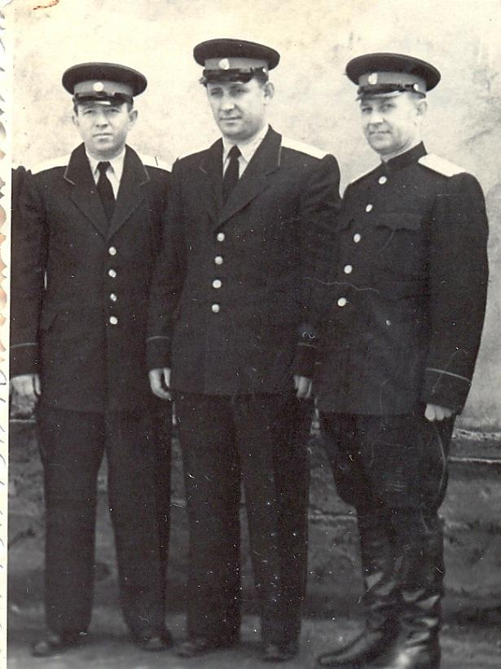
Отдел Уголовного розыска. 1950-1960 гг.
В середине: Петренко Григорий Павлович, крайний справа: Рыков Николай Максимович.

Несмотря на большую загруженность по работе, отец упорно стремился к повышению своих знаний. Учились вместе. Мы садились за свои домашние задания, отец в это же время писал свои контрольные работы, изучал необходимую литературу. Занимались дома вместе за одним столом.
В 1953 году он заканчивает 1-ю областную заочную среднюю школу, одновременно с этим с 1949 по 1952 годы обучался в Омской школе милиции (заочно по линии УР). Через некоторое время поступает в ВЮЗИ, который заканчивает в 1969 году.

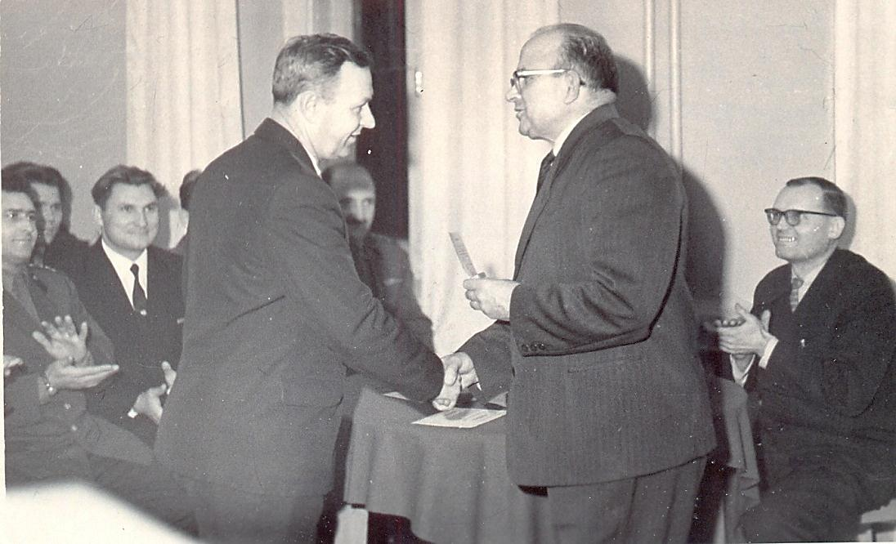
Председатель Государственной комиссии (г. Москва) вручает Рыкову Н.М. диплом об окончании Всесоюзного заочного юридического института.

В течение 10 лет (с апреля 1945 по август 1964 годы) работает заместителем начальника Отдела уголовного розыска УВД области.

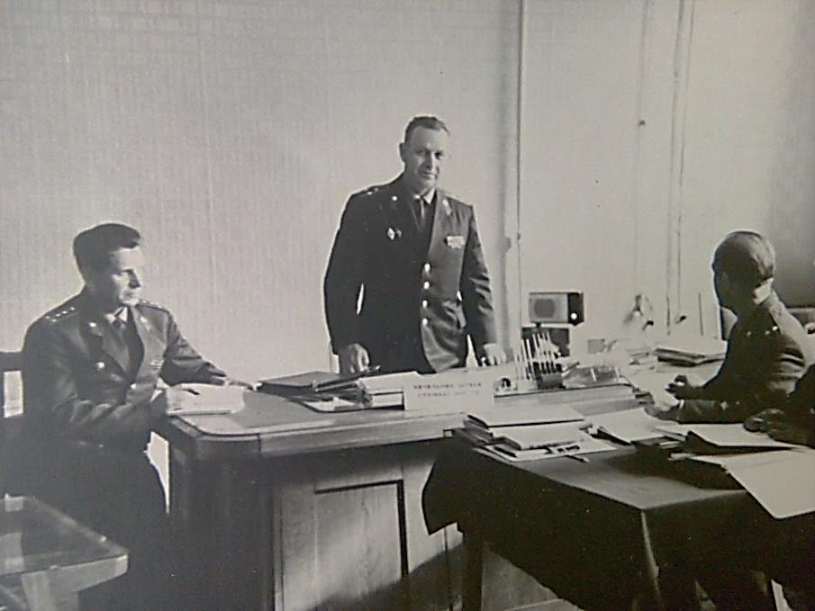
Отдел Уголовного розыска.

В августе 1964 года назначается на должность начальника Оренбургского горотдела милиции, а с упразднением его, с сентября 1965 года по февраль 1967 года - начальником Ленинского ОВД города Оренбурга.

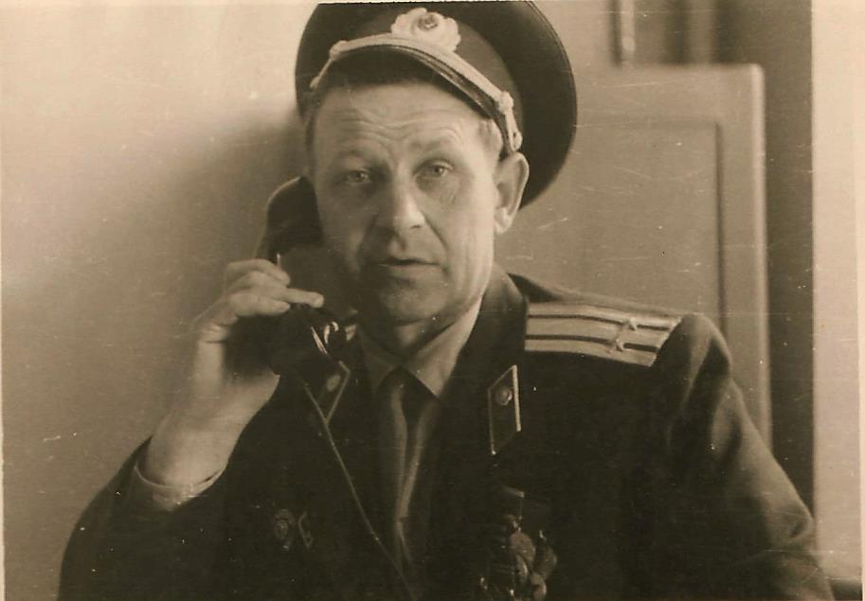
Рыков Н.М. Начальник Ленинского ОВД г. Оренбурга

17 февраля 1967 года выдвигается на должность начальника отдела службы УООП (УВД) области, где проработал до выхода на пенсию.

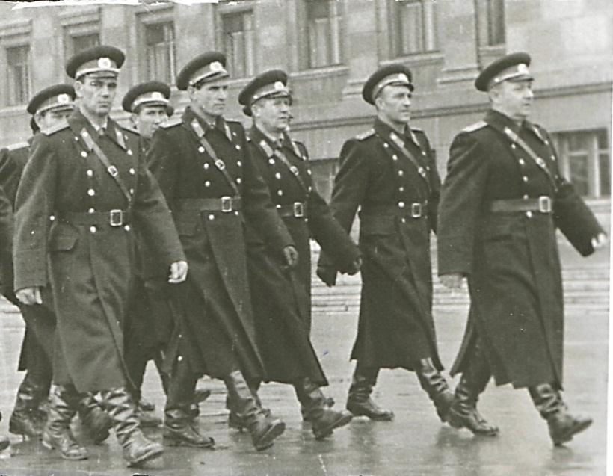
Парад 7-го ноября. 1970-е годы.

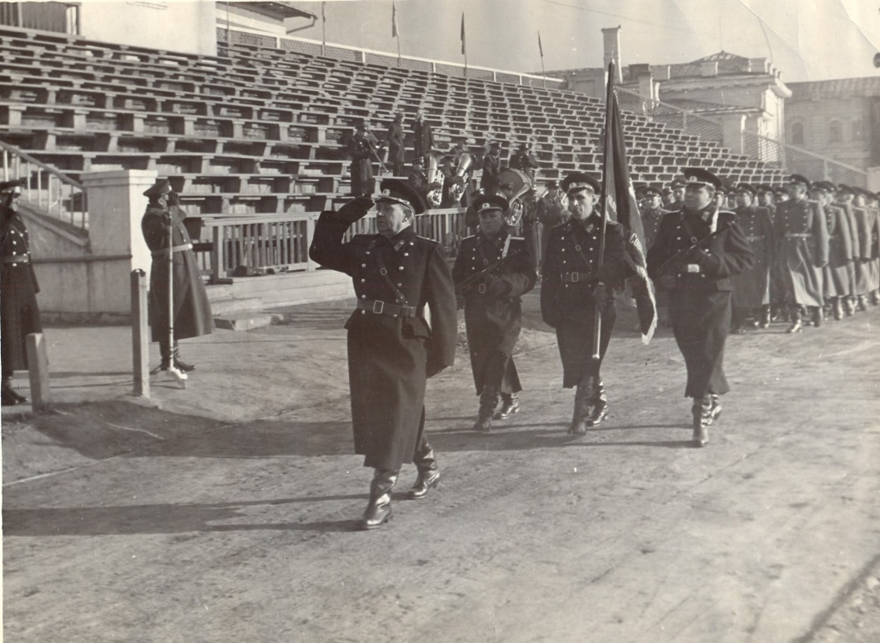
Строевой смотр на стадионе «Динамо». 1970-е годы. Рыков Н.М. во главе строя.
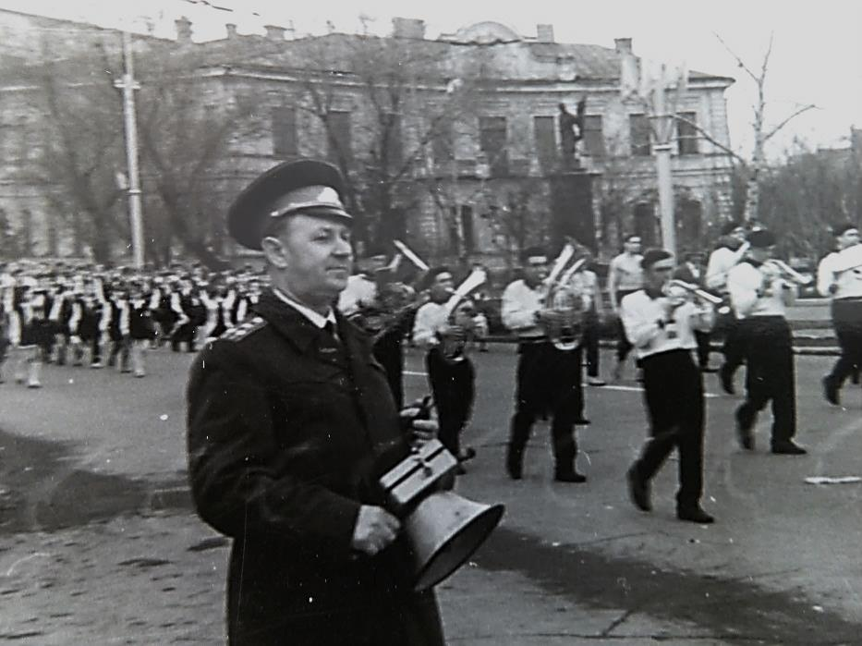
Первомайская демонстрация. 1970-е годы.

К сожалению, тяжелые годы юности, война, ранения, суровая милицейская служба дали о себе знать. 5 августа 1973 года, на работе почувствовав недомогание, к врачам обращаться не стал. Домой пришел усталый, бледный, а ночью случился сердечный приступ - острый инфаркт миокарда. 1 марта 1974 года был уволен в отставку по болезни, имея общую выслугу более 34 лет.

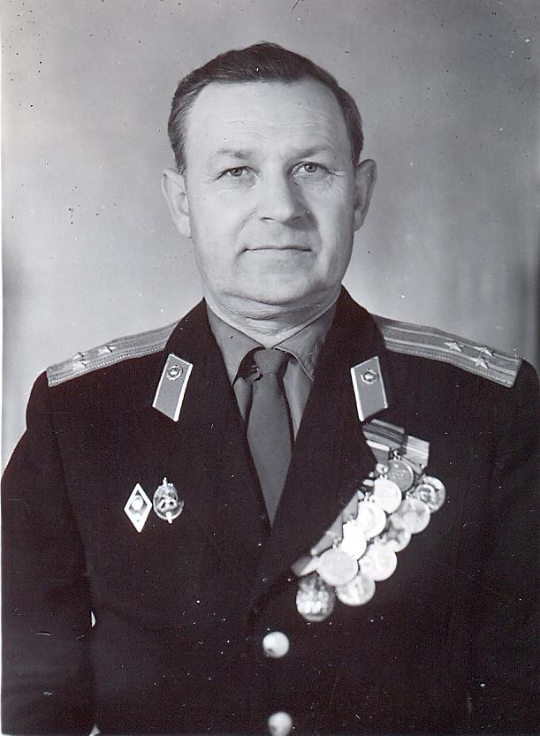

С выходом на пенсию, папа не стал сидеть дома. Длительное время работает в отделе кадров УПО. Принимает активное участие в работе Совета ветеранов УВД, Школы «Юных Дзержинцев» при УЦ УВД, часто встречается в подразделениях с молодыми сотрудниками.

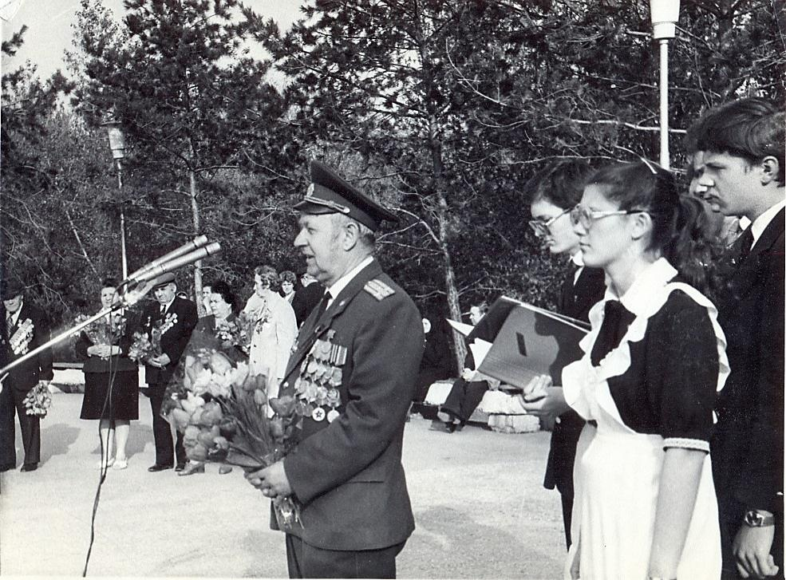
На митинге в честь Дня Победы 9-го мая. 1980-е годы.

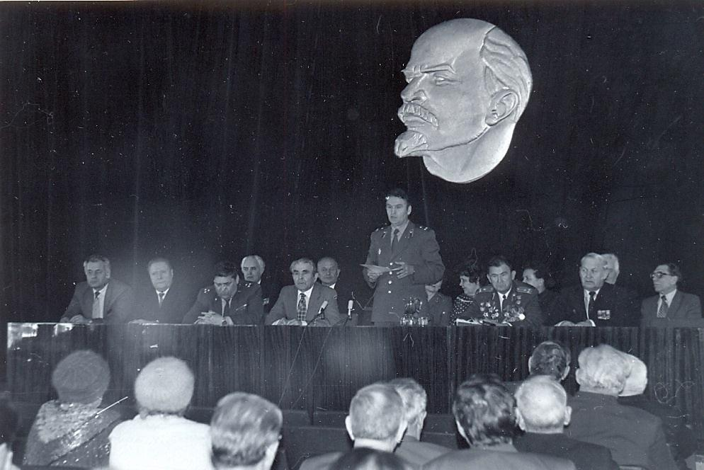
В президиуме совета ветеранов. 1980-е годы.

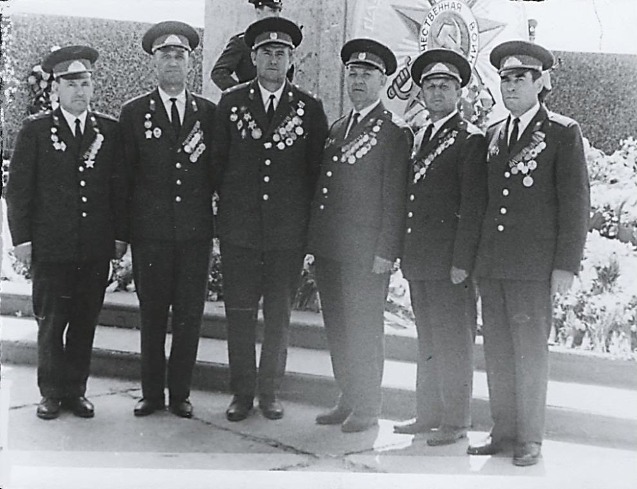
На параде Победы. 9-го мая. 1980-е годы.

С разъяснением и пропагандой деятельности органов внутренних дел воспоминаниями о своей службе, нередко выступает в школах и учебных заведениях города.

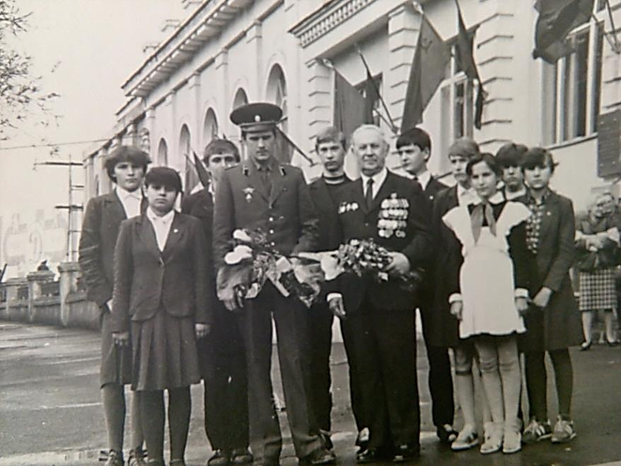
Рыков Николай Максимович среди учащихся школы. 1980-е г.

Помимо всего этого, был папой, дедушкой, а также бессменным «домкомом» где жил. Он был очень отзывчивым, бескорыстным, но в то же время принципиальным человеком. Глубоко верил в доброту и порядочность, помогал людям от чистого сердца.
Авторитет отца был высоким, мы в семье это знали и ценили. И поэтому, нередко в жизненных ситуациях, когда приходилось выбирать между «хочу» и «нельзя», предпочтение отдавалось второму.
За годы службы отец прошёл путь от младшего лейтенанта до полковника милиции, от сельского участкового уполномоченного до начальника одной из ведущих служб УВД области. За участие в Великой Отечественной войне и безупречную службу в органах внутренних дел награждён многими правительственными орденами и медалями. В 1968 году награжден знаком «Заслуженный работник МВД».

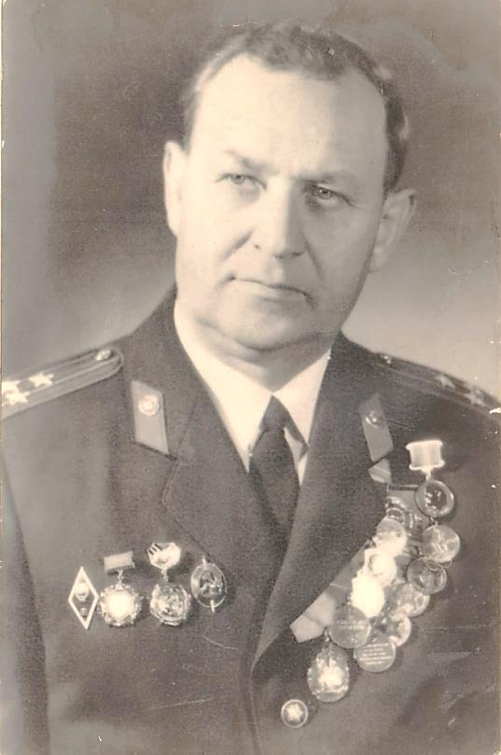

Те, кто хорошо знали отца, знали и понимали, как это все достигалось, каким трудом и упорством. И делалось все не ради славы или каких-либо других карьеристских устремлений. Нет. Отец просто честно и добросовестно выполнял свои обязанности, непрестанно повышал свой профессиональный уровень, знания, ведя при этом большую общественную работу и как депутат, и как член различных общественных формирований, наставляя и поддерживая молодых сотрудников, помогая многим людям в силу своих возможностей.

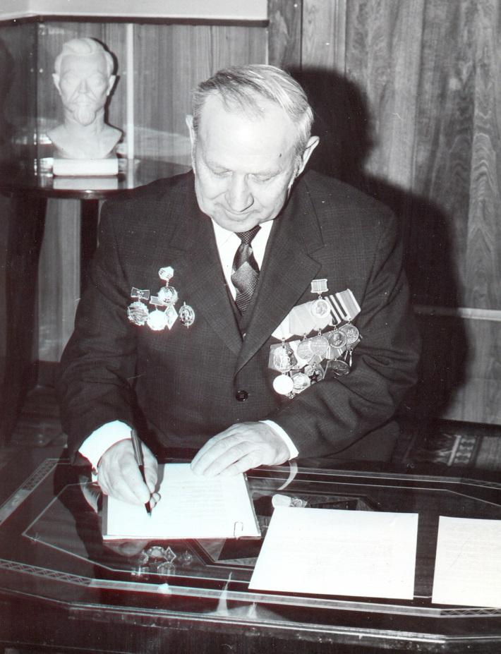
Рыков Николай Максимович. 1980-е годы.

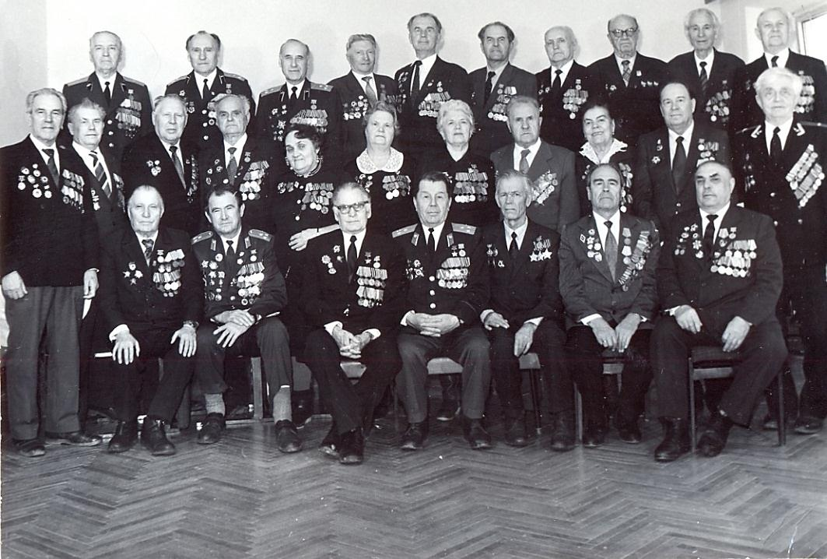
Совет ветеранов войны и труда Ленинского района г. Оренбурга. 4-го мая 1990 г.

Думаю, что отец не смог бы так раскрыть себя, если бы рядом с ним не трудились не менее замечательные люди, чем он сам, дружбу и опыт которых он очень ценил и дорожил. Назову только тех, кого знаю я. Это Стоянов, Петренко Григорий Павлович. Астражнов Борис Петрович, Литвинов Павел Александрович, Изотов Семен Андреевич, Мосаушгин Андрей Андреевич, Бухтояров Василий Архипович, Коротков Лев Александрович, Хмелев Борис Александрович, Буравин Николай Николаевич, Хоменя Николай Михайлович, Злотников Владимир Александрович, Коротин Рэм Павлович, Подгайнова Мария Степановна, Чалкина Ольга Николаевна, Пылаев Василий Владимирович, Бражников Алексей Егорович, Кандаленцев Борис Рафаилович, а также многие и многие другие, с которыми он делил служебные заботы, и которые пришли проводить его в последний путь после смерти, 11 сентября 1994 года.

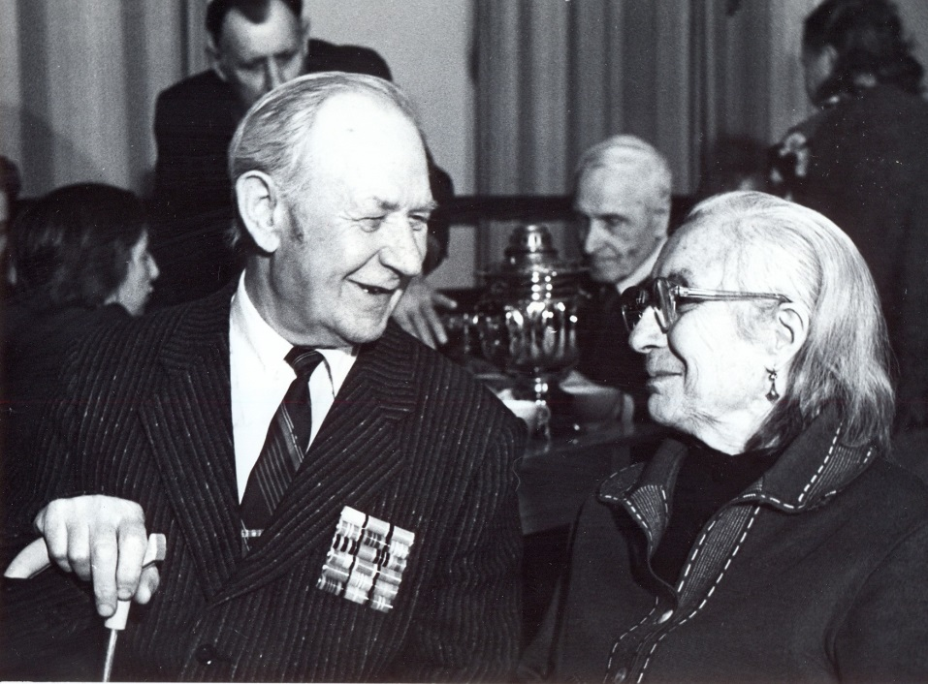
Рыков Николай Максимович со своей женой Марией Тимофеевной. 1994 г.

Рыков Владимир Николаевич, майор милиции в отставке.

Дополнено Рыковым Максимом Владимировичем, майором полиции в отставке.
Большая благодарность в предоставлении фотоматериалов сотрудникам музея Оренбургской милиции, Лещенко Л.М, Мамоненко М.А. и Пермяковой Е.А.

